Паспорт инвестиционной площадки №3

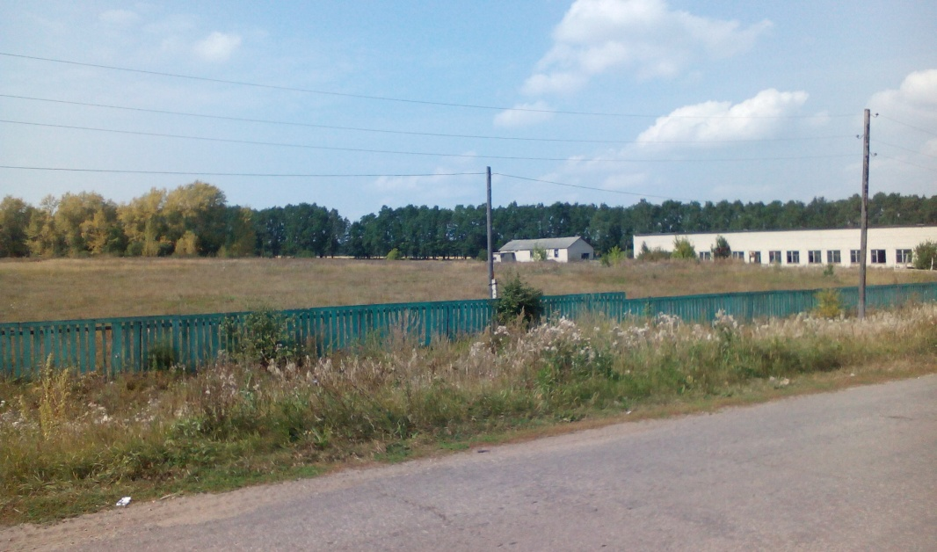

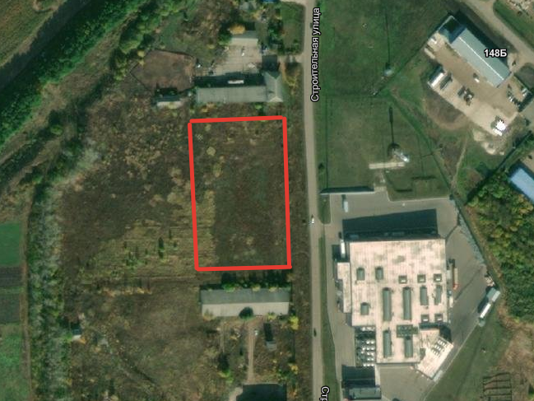

|  |  |
| --- | --- |
| **Общая информация** | |
| **Наименование площадки (здание, участок)** | *Земельный участок* |
| **Кадастровый номер** | *13:09:0117024:621* |
| **Адрес объекта** (муниципальное образование, город, населенный пункт) | *Инсарский район, г. Инсар, ул. Транспортная, 1Б/3* |
| **Тип площадки**  Свободные земли Территория незавершенного строительства Складское помещение Производственная база (перечень оборудования) Здание предприятия (наименование) Предприятие целиком (название) Иное | *Гринфилд* |
| **Площадь земельного участка, га** | *3,9 га* |
| **Площадь объекта капитального строительства (при наличии), м²** | *-* |
| **Форма собственности / Балансодержатель** (федеральная, республиканская, муниципальная, частная) | *Государственная собственность на которые не разграничена* |
| **Вид разрешенного использования** | *Производственные предприятия IV класса опасности различного профиля, промышленные объекты и производства по обработке пищевых продуктов и вкусовых веществ* |
| **Оценочная стоимость**, тыс. руб. на 01 октября 2022 г. | Оценка не проводилась (13063,6 кадастровая стоимость) |
| **Предполагаемые условия привлечения инвестора** (аренда/продажа) | *Аренда/Продажа* |
| **Характеристика ранее размещенного объекта** (вид деятельности) | *-* |
| **Возможные направления использования** | *Размещение овощного логистического центра, Сельскохозяйственное; Лесохозяйственное; Строительство зданий, сооружений и других объектов промышленно-гражданского и другого назначения.* |
| **Инфраструктура** | |
| Наличие газоснабжения на объекте (есть/нет) | *50 куб.м/час*  *Газопровод среднего давления, трубопровод Ø63 мм, 400 м* |
| Наличие водоотведения на объекте (есть/нет) | *Имеется самотечный коллектор Ø200 мм на расстоянии 50 метров, свободный объем сброса до 720 м3/сут.* |
| Электроснабжение (есть/нет) | *Имеется КТП-160/10кВа, свободная мощность 0,02 МВт, с подводящей линии возможно дополнительно присоединить порядка 0,02 МВт, площадка находится на расстоянии 1,5 км от ПС 35/10 кВ "Инсар" свободная мощность, на которой 0,1 МВт* |
| Наличие отопления (тепловых сетей) (есть/нет) | *Нет* |

|  |  |
| --- | --- |
| **Транспортное сообщение** | |
| Удаленность от автомагистрали, км | 130 |
| Удаленность от железной дороги, км | 22 |
| Расстояние до г. Саранск, км | 84 |
| Расстояние до центра муниципального образования, в котором находится площадка, км | 1,9 |
| **Дополнительные преимущества для потенциальных инвесторов** | |
| **Контактная информация** | |
| Ответственное лицо  Телефон | Пронин Александр Борисович  88344921532 |